2009年12月12日㈯報告会プログラム

幹事:井川　佐々木

日時:2009年12月12日㈯ 9時集合,9時30分開始

場所:立町キャンパス131教室住所（広島市中区立町2-25　）

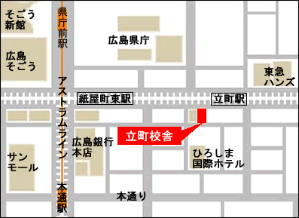

スケジュール

* 09:00　集合、会場設営
* 09:30　報告開始

・2年生懸賞論文報告（報告時間:10分，質疑応答:8分，入替:2分）

09:30-09:50　沖野真大

09:50-10:10　薦田祐介

10:10-10:30　加里本裕二

10:30-10:50　柏成昭

10:50-11:10　西田修也

・4年生報告（報告時間:15分，質疑応答:13分，入替2分）

11:10-11:40　兼安紘平

11:40-12:10　加川恭平

* 12:10-13:00　昼休憩

・4年生報告（報告時間:15分，質疑応答:13分，入替2分）

13:00-13:30　伊藤優臣

13:30-14:00　河本和樹

14:00-14:30　坂田花佳

14:30-15:00　羽田野大樹

15:00-15:30　平岡裕樹

* 15:30-15:40　休憩

15:40-16:10　貞光祐花

16:10-16:40　中口雄志郎

16:40-17:10　山崎良介

17:10-17:40　後藤光信

* 17:40-18:00　片付けなど
* 18:00　解散予定

※学年別で忘年会。